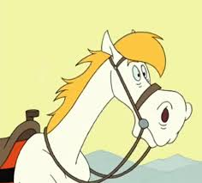 | 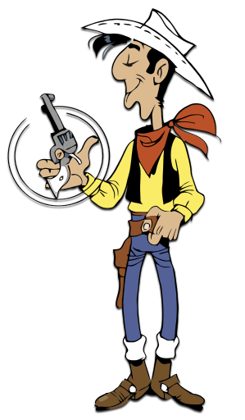
 | 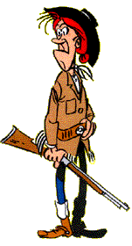
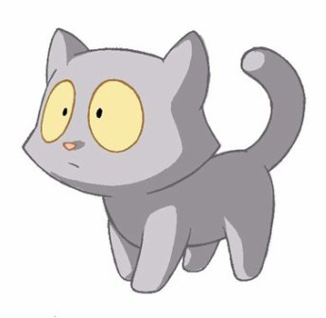
Je suis grand et j’ai les cheveux bruns  et courts.  Je porte un jean bleu, un foulard rouge  et une chemise jaune.  Je porte un chapeau blanc.  J’ai aussi un pistolet.  Je suis un cowboy.  Je m’appelle Lucky Luke. | Je suis blanc.  Je suis très rapide, très  intelligent et très drôle.  Je déteste les chiens.  Lucky Luke et moi, on est inséparables !  Je suis le cheval de Lucky Luke.  Je m’appelle Jolly Jumper.
Je suis grande.  J’ai les cheveux longs et roux.  Je porte des vêtements de cowboy :  un jean bleu, une veste marron et un chapeau noir.  J’ai un fusil.  J’aime beaucoup Lucky Luke, mais chut…,  c’est un secret…  Je m’appelle Calamity Jane. | Je suis française.  J’ai 12 ans.  J’ai les cheveux blonds et longs.  J’adore la mode et le théâtre.  Mes parents sont divorcés.  J’habite avec ma mère - elle  s’appelle Emma.  J’ai mauvais caractère mais je suis adorable !  Ma meilleure copine, c’est Mina ….  Je m’appelle Lou.
J’ai les cheveux châtains et courts.  Je porte un pantalon beige  et un sweat vert.  Je porte des baskets jaunes.  Je suis française aussi.  J’ai 12 ans aussi.  Je suis la meilleure copine de Lou.  Mes parents sont divorcés aussi.  Je m’appelle Mina. | Je suis petit.  Je suis gris.  J’ai les yeux jaunes.  Je suis paresseux.  J’ai un nom différent toutes les semaines !!  Je suis le chat de Lou.

